Министерство науки и высшего образования Российской Федерации
ФЕДЕРАЛЬНОЕ ГОСУДАРСТВЕННОЕ АВТОНОМНОЕ ОБРАЗОВАТЕЛЬНОЕ УЧРЕЖДЕНИЕ ВЫСШЕГО ОБРАЗОВАНИЯ «Национальный исследовательский университет ИТМО» (Университет ИТМО)

Факультет прикладной информатики
Образовательная программа Программирование в инфокоммуникационных системах
Направление подготовки 11.03.02 Инфокоммуникационных технологии и системы связи

ВКР
Тема: Проектирование и разработка изолированной
инфраструктуры для развертывания микросервисных
приложений

Обучающийся:
Долгов Константин Михайлович, K3422

Преподаватель:
Федоров Дмитрий Алексеевич

Научный руководитель:
Мигулаева Татьяна Алексеевна

Санкт-Петербург
2026
СОДЕРЖАНИЕ
ВВЕДЕНИЕ 4
1 Теоретические основы изолированной инфраструктуры для развёртывания микросервисных приложений 6
1.1 Назначение изолированной инфраструктуры 6
1.2 Требования к изолированным средам развертывания 7
1.3 Постановка задачи инфраструктурного решения и ожидаемые эффекты 8
1.4 Кластерные хранилища данных и поисковые системы 9
1.5 Жизненный цикл индексов и уровни хранения данных 10
2 Разработка изолированного контура сборки и обслуживания артефактов 11
2.1 Общая архитектура стенда 11
2.2 Сетевая организация стенда 12
2.3 Развёртывание GitLab 13
2.4 Развёртывание Nexus Repository 13
2.5 Развёртывание GitLab Runner 15
2.6 Структура приложения 16
2.7 Переменные конвейера 17
2.8 Описание конвейера сборки 17
2.9 Проверка загрузки контейнерного образа в Nexus Repository 18
2.10 Проверка сборки без доступа к внешней сети 19
2.11 Причина накопления артефактов 19
2.12 Задание удаления устаревших контейнерных образов 20
2.13 Настройка расписания очистки 22
2.14 Задачи обслуживания Nexus Repository 22
2.15 Проверка уменьшения размера хранилища 23
2.16 Промежуточный вывод по первой части реализации 23
3 Разработка механизмов переноса и жизненного цикла данных OpenSearch 25
3.1 Назначение переноса данных в изолированной инфраструктуре 25
3.2 Замена узлов в одном кластере OpenSearch 26
3.3 Перемещение шардов на новые узлы 27
3.4 Вывод исходных узлов из работы 28
3.5 Перенос данных между двумя кластерами OpenSearch 29
3.6 Настройка удалённой переиндексации 31
3.7 Проверка результата переноса данных 32
3.8 Промежуточный вывод по переносу данных OpenSearch 33
3.9 Реализация горячего и тёплого хранения OpenSearch. Назначение уровней хранения 34
3.10 Архитектура кластера горячего и тёплого хранения 34
3.11 Настройка политики управления состоянием индекса 36
3.12 Наблюдение за жизненным циклом внутренних индексов 37
3.13 Вывод по второй части реализации 39
ЗАКЛЮЧЕНИЕ 41
СПИСОК ИСПОЛЬЗОВАННЫХ ИСТОЧНИКОВ 43

ВВЕДЕНИЕ
Развёртывание микросервисных приложений редко сводится к запуску одного исполняемого файла. Даже небольшой программный продукт требует последовательной цепочки действий: получения исходного кода, сборки, упаковки, хранения артефакта, передачи контейнерного образа в среду выполнения, последующей очистки устаревших версий и обслуживания данных, связанных с работой приложения. Если хотя бы одно звено этой цепочки зависит от внешней сети, инфраструктура становится уязвимой перед сбоями связи, изменениями внешних хранилищ, ограничениями доступа и недоступностью сторонних ресурсов.
В данной работе рассматривается проектирование и разработка изолированной инфраструктуры для развёртывания микросервисных приложений. Под изолированной инфраструктурой понимается среда, в которой основные операции сборки, хранения, обслуживания артефактов и работы с данными могут выполняться без постоянной зависимости от внешних источников. Внешняя сеть может использоваться на этапе первичного заполнения хранилищ, однако повторное выполнение ключевых операций должно опираться на внутренние компоненты инфраструктуры.
Объектом работы является инфраструктура для развёртывания микросервисных приложений. Предметом работы являются методы построения изолированного контура сборки, хранения артефактов, очистки контейнерных образов, переноса данных OpenSearch и управления жизненным циклом индексов.
Цель работы – спроектировать и разработать изолированную инфраструктуру, позволяющую автоматически собирать контейнерные образы, хранить их во внутреннем хранилище, удалять устаревшие артефакты, переносить данные OpenSearch и управлять жизненным циклом индексов.

Для достижения поставленной цели необходимо решить следующие задачи:
- Развернуть экспериментальный стенд на базе виртуальных машин и контейнеров.
- Настроить автоматическую сборку контейнерного образа через GitLab CI/CD.
- Организовать внутреннее хранилище контейнерных образов и зависимостей на базе Nexus Repository.
- Проверить выполнение сборки при отсутствии доступа к внешней сети.
- Реализовать удаление устаревших контейнерных образов.
- Проверить уменьшение объёма хранилища после очистки.
- Реализовать замену узлов в кластере OpenSearch.
- Реализовать перенос данных между двумя кластерами OpenSearch.
- Настроить архитектуру горячего и тёплого хранения OpenSearch.
- Проверить работу политики управления состоянием индекса.
Практическая значимость работы состоит в том, что разработанный стенд может использоваться как воспроизводимая модель инфраструктуры для отработки типовых операций развёртывания и обслуживания. Он отражает основные принципы, применяемые в реальных средах: автоматическую сборку, внутреннее хранение артефактов, очистку хранилища, перенос данных, разделение узлов по назначению и автоматическое управление состоянием индексов.

Теоретические основы изолированной инфраструктуры для развёртывания микросервисных приложений

Назначение изолированной инфраструктуры
Микросервисная архитектура предполагает разделение приложения на самостоятельные службы. Каждая служба может иметь собственный жизненный цикл, отдельный набор зависимостей и независимый способ развёртывания. Такое разделение повышает гибкость разработки, но одновременно увеличивает требования к инфраструктуре. Если монолитное приложение обычно собирается и развёртывается как единый артефакт, то микросервисная система требует регулярной сборки множества артефактов и согласованного хранения их версий.
Изолированная инфраструктура в данной работе рассматривается как среда, в которой ключевые операции развёртывания не зависят от внешних ресурсов после первичной подготовки. В такой среде исходный код, зависимости, контейнерные образы и служебные данные должны быть доступны через внутренние компоненты. Внешняя сеть может использоваться на этапе первичного заполнения кэша, однако после этого инфраструктура должна сохранять работоспособность без обращения к внешним хранилищам.
Примером такой зависимости является сборка контейнерного образа, основанного на внешнем базовом образе. Если базовый образ каждый раз загружается из публичного хранилища, то отказ внешнего хранилища или сетевое ограничение немедленно нарушает сборку. Аналогичная проблема возникает при загрузке библиотек языка программирования. Для устранения этой зависимости используется внутреннее хранилище, которое выполняет две функции: хранит собственные артефакты и кэширует внешние зависимости.
В работе эта задача решается с помощью Nexus Repository. Для контейнерных образов используются два типа хранилищ: размещённое хранилище для собственных образов и проксирующее хранилище для кэширования внешних образов. Для зависимостей Go используется проксирующее хранилище модулей. Такой подход позволяет сначала получить необходимые зависимости из внешней сети, затем повторно использовать их из локального хранилища.
Docker в данной работе применяется как средство упаковки приложения в контейнерный образ. Docker Engine официально описывается как технология контейнеризации для сборки и контейнеризации приложений, а также как клиент-серверное приложение, состоящее из службы, программного интерфейса и клиента командной строки. В рамках стенда это свойство используется для разделения среды сборки и среды запуска команд GitLab CI/CD.

Требования к изолированным средам развертывания
Контейнеризация позволяет упаковать приложение вместе с необходимой средой выполнения в контейнерный образ. Такой образ можно передавать между средами и запускать предсказуемым образом. Для инфраструктуры это особенно важно: сборка перестаёт быть набором неявных действий на конкретной машине и становится формализованным процессом, описанным в файлах проекта.
В работе используется Docker Engine. Сборка контейнерного образа описывается в Dockerfile. Для приложения на Go применяется многоступенчатая сборка: на первом этапе используется образ с инструментами сборки, на втором этапе в минимальный образ переносится только готовый исполняемый файл. Такой подход уменьшает размер итогового контейнерного образа и отделяет среду сборки от среды выполнения.
Автоматизация сборки реализуется через GitLab CI/CD. Конвейер описывается в файле .gitlab-ci.yml. Он содержит этапы, задания, переменные и команды, которые должны быть выполнены при изменении исходного кода. Выполнение заданий обеспечивает GitLab Runner. В данной работе GitLab Runner размещён на отдельной виртуальной машине build, что отделяет управление репозиторием от вычислительной нагрузки сборки.
Для выполнения заданий используется Docker executor. Команды конвейера выполняются внутри контейнера, но доступ к службе Docker предоставляется через сокет узла сборки. Такой способ выбран вместо Docker-in-Docker, поскольку он проще в настройке, требует меньше ресурсов и лучше подходит для учебного стенда на базе Hyper-V.

Постановка задачи инфраструктурного решения и ожидаемые эффекты
Автоматическая сборка решает только первую часть инфраструктурной задачи. Каждый запуск конвейера создаёт новый артефакт. Если артефакты не удаляются, хранилище постепенно заполняется, а дальнейшие сборки могут завершаться ошибкой из-за нехватки места.
Артефактом в данной работе является контейнерный образ, созданный в результате выполнения конвейера. Каждый образ получает тег, связанный с коротким идентификатором фиксации исходного кода. Такая схема удобна для воспроизводимости: по тегу можно определить, какой версии исходного кода соответствует образ. Однако при активной разработке число тегов быстро увеличивается.
Nexus Repository используется как внутреннее хранилище артефактов. Размещённое хранилище принимает собственные контейнерные образы. Проксирующее хранилище кэширует внешние контейнерные образы. Ещё одно проксирующее хранилище используется для модулей Go. В совокупности эти хранилища позволяют выполнять сборку без повторного обращения к внешним источникам после первичного заполнения кэша.
Очистка артефактов реализуется двумя уровнями. Первый уровень – задание GitLab CI/CD, которое обращается к программному интерфейсу Nexus Repository и удаляет устаревшие компоненты. Второй уровень – задачи обслуживания Nexus Repository, которые удаляют неиспользуемые данные и уплотняют блочное хранилище. Разделение этих уровней важно: удаление компонента из хранилища не всегда немедленно освобождает место на диске. Для фактического освобождения пространства требуется обслуживание блочного хранилища.

Кластерные хранилища данных и поисковые системы
Микросервисная инфраструктура обычно работает не только с исполняемыми компонентами, но и с данными. Одним из распространённых видов таких данных являются журналы событий, поисковые индексы и аналитические записи. Для их хранения и поиска в работе используется OpenSearch.
OpenSearch представляет собой распределённую поисковую систему. Кластер OpenSearch состоит из узлов. Данные хранятся в индексах, а индекс делится на шарды. Первичный шард содержит основную часть данных, а реплика шарда используется для отказоустойчивости и распределения нагрузки чтения. Если кластер содержит несколько узлов, OpenSearch может распределять шарды между ними и перемещать данные при изменении состава кластера.
Эта модель важна для этапа переноса данных. Если необходимо заменить узлы, нельзя просто остановить старые узлы без подготовки. Сначала требуется добавить новые узлы, затем исключить старые узлы из распределения шардов и дождаться перемещения данных. Только после этого старые узлы можно остановить без потери доступности.
Для переноса данных между двумя независимыми кластерами используется переиндексация из удалённого источника. В этом случае исходный кластер содержит данные, а целевой кластер принимает их в новый индекс. Такой подход позволяет не копировать внутренние файлы хранилища, а перенести данные через стандартный механизм OpenSearch.

Жизненный цикл индексов и уровни хранения данных
Данные в поисковой системе имеют разную ценность на разных этапах своего существования. Свежие журналы событий активно записываются и читаются, поэтому они должны находиться на быстрых узлах. Старые журналы используются реже, но могут оставаться необходимыми для анализа инцидентов или аудита. Поэтому возникает необходимость разделения хранения на уровни.
В работе используются два уровня хранения: горячее хранение и тёплое хранение. Горячее хранение предназначено для активных индексов, в которые продолжается запись. Тёплое хранение предназначено для индексов, которые уже не принимают активную запись, но ещё должны оставаться доступными для чтения. После истечения заданного времени индекс удаляется.
Для автоматизации этого процесса применяется политика управления состоянием индекса. Она описывает последовательность состояний: hot, warm и delete. В состоянии hot выполняется активная запись и создаётся новый индекс при достижении условия rollover. В состоянии warm индекс перемещается на узлы тёплого хранения. В состоянии delete индекс удаляется.
Таким образом, управление жизненным циклом индексов позволяет автоматизировать обслуживание данных. Вместо ручного переноса и удаления индексов система сама выполняет действия по заданным правилам.

Разработка изолированного контура сборки и обслуживания артефактов

Общая архитектура стенда
Практическая реализация начинается с разработки контура сборки. Этот контур включает три виртуальные машины Ubuntu Server, развёрнутые в Hyper-V на Windows 11 (рисунок 1):

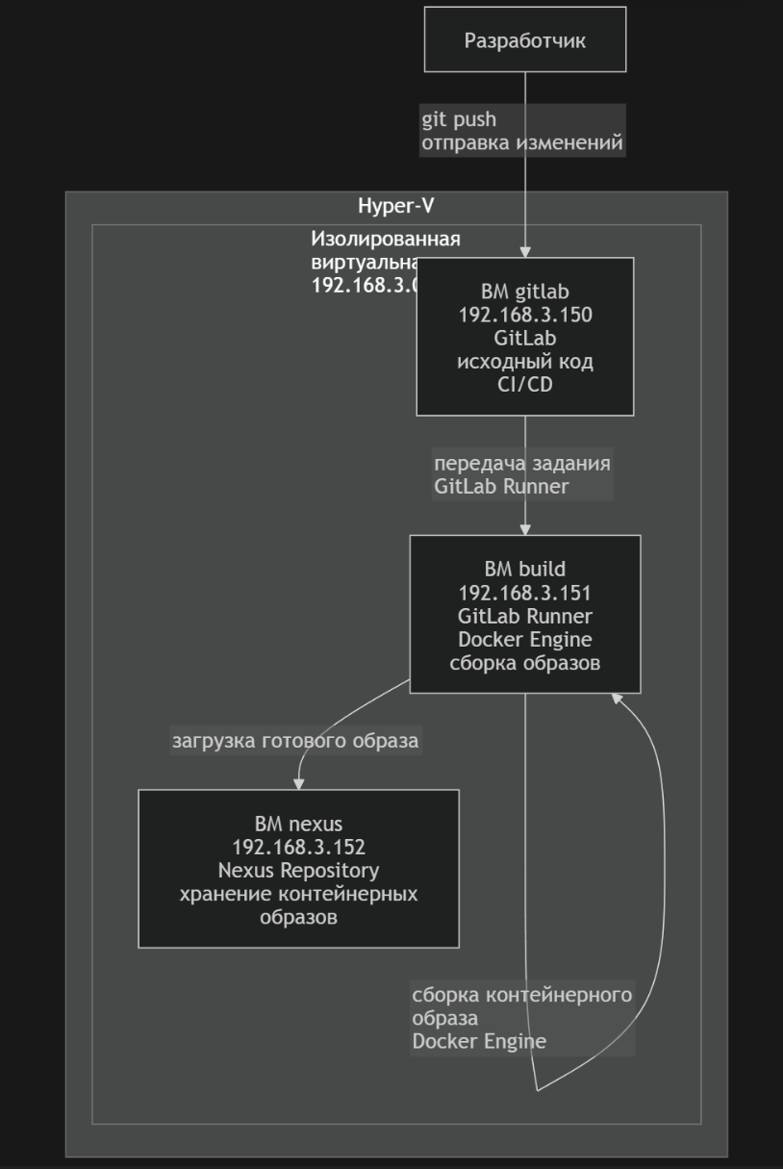
Рисунок 1 – Общая схема контура сборки.
Выбор трёх отдельных виртуальных машин позволяет разделить роли компонентов. Узел gitlab отвечает за хранение исходного кода и управление конвейерами. Узел build выполняет вычислительную работу, связанную со сборкой контейнерных образов. Узел nexus служит внутренним хранилищем артефактов и зависимостей. Такое разделение делает архитектуру более наглядной и приближает её к реальной инфраструктуре, где система управления исходным кодом, узел сборки и хранилище артефактов обычно не совмещаются в одном узле.

Сетевая организация стенда
Все виртуальные машины подключены к внешнему виртуальному коммутатору Hyper-V. Благодаря этому они находятся в одной локальной сети и доступны как друг другу, так и Windows-хосту.
Таблица 1 – Адресация узлов стенда
Компонент | Адрес
Windows-хост, виртуальный сетевой адаптер Hyper-V | 92.168.3.109
gitlab | 192.168.3.150
build | 192.168.3.151
nexus | 192.168.3.152
Основной шлюз | 192.168.3.1

Перед установкой программного обеспечения была проверена связность между виртуальными машинами. Сначала проверялась доступность внешней сети, затем обмен между виртуальными машинами, после этого доступ из Windows по SSH. Такая последовательность позволила отделить сетевые проблемы от ошибок приложений.

Развёртывание GitLab
На виртуальной машине gitlab установлен GitLab. Сервис доступен по адресу http://192.168.3.150. GitLab используется для хранения исходного кода, управления проектом и запуска конвейеров. В проекте создан репозиторий приложения demo-app, а также добавлен файл .gitlab-ci.yml, описывающий сборку и загрузку контейнерного образа.
Доступ к GitLab проверялся через веб-интерфейс Windows-хоста. После установки был получен начальный пароль пользователя root, выполнен вход в систему и создан проект приложения (рисунок 2).
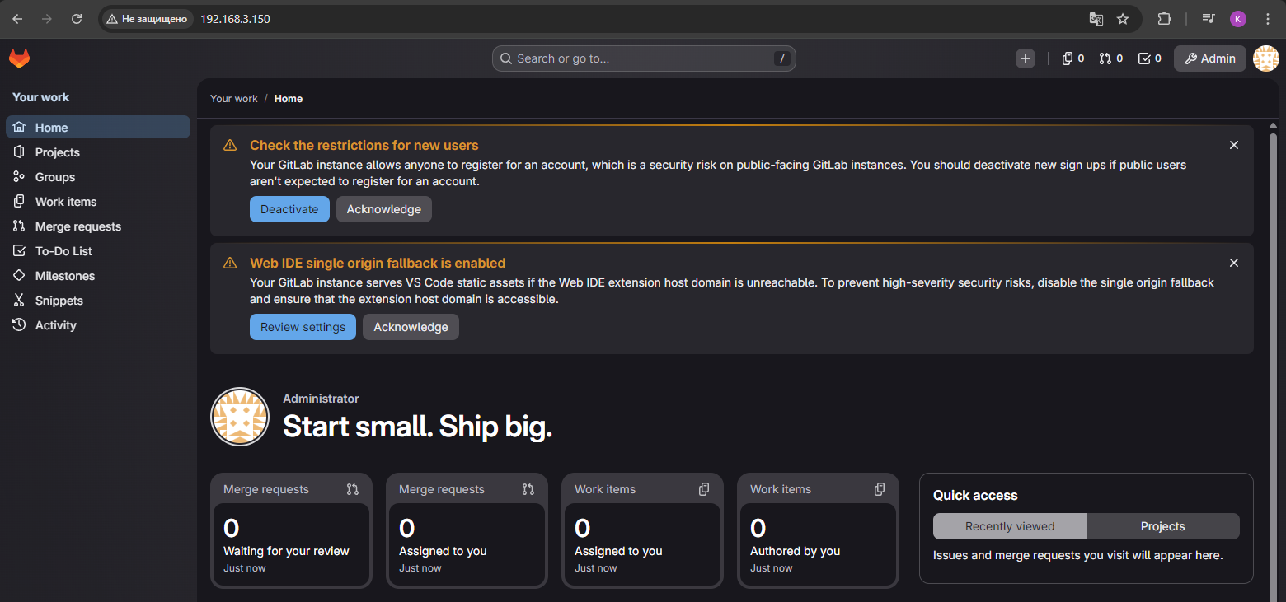
Рисунок 2 – Веб-интерфейс GitLab с проектом demo-app

Развёртывание Nexus Repository
На виртуальной машине nexus установлен Docker Engine, после чего Nexus Repository запущен в контейнере. Для контейнера проброшены три порта согласно таблице 2.

Таблица 2 – Назначение сетевых портов Nexus Repository
Порт | Назначение
8081 | веб-интерфейс Nexus Repository
5000 | размещённое хранилище контейнерных образов
5001 | проксирующее хранилище контейнерных образов

Nexus Repository доступен по адресу http://192.168.3.152:8081. После первого входа был изменён пароль администратора. Для работы Docker-клиента был включён механизм Docker Bearer Token Realm. Без него команда docker login может завершаться ошибкой авторизации, даже если пользователь и пароль указаны верно.
В Nexus Repository были созданы три хранилища (рисунок 3), представленные в таблице 3.
Таблица 3 – Назначение сетевых портов Nexus Repository
Хранилище | Тип | Назначение | Адрес
docker-hosted | размещённое хранилище | хранение собственных контейнерных образов | 192.168.3.152:5000
docker-proxy | проксирующее хранилище | кэширование внешних контейнерных образов | 192.168.3.152:5001
go-proxy | проксирующее хранилище | кэширование модулей Go | http://192.168.3.152:8081/repository/go-proxy/

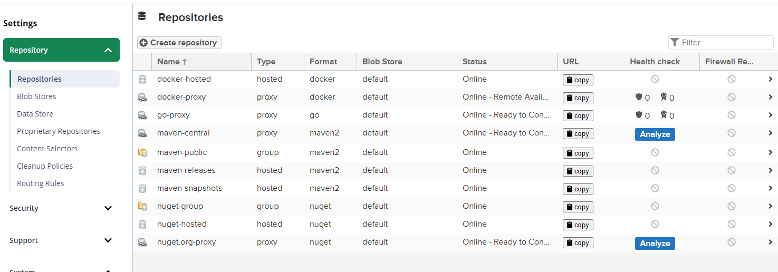
Рисунок 3 – Список хранилищ Nexus Repository

Развёртывание GitLab Runner
На виртуальной машине build установлены Docker Engine и GitLab Runner. GitLab Runner зарегистрирован как проектный исполнитель для проекта demo-app. В настройках Docker Engine на узле build указаны внутренние хранилища Nexus Repository (рисунок 4).
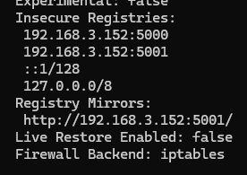
Рисунок 4 – Вывод команда sudo -u gitlab-runner docker info

GitLab Runner настроен на использование Docker executor. Для доступа к службе Docker внутрь контейнера задания проброшен сокет Docker: volumes = ["/var/run/docker.sock:/var/run/docker.sock", "/cache"]. Такой способ позволяет выполнять сборку контейнерного образа из задания GitLab CI/CD без запуска вложенной службы Docker. Пользователь gitlab-runner добавлен в группу docker, после чего проверена возможность выполнения команды docker info от имени этого пользователя (рисунок 4).
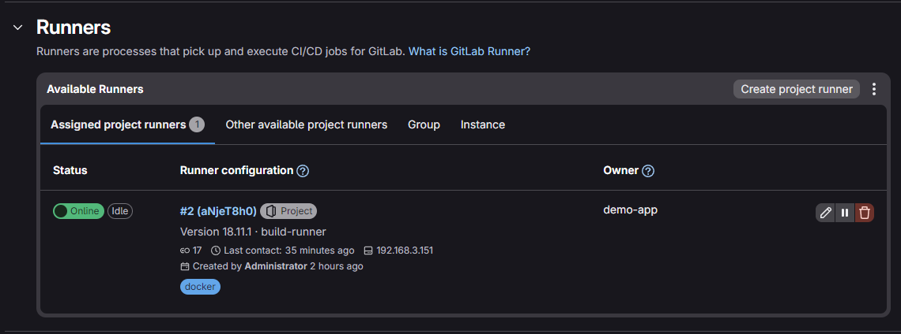
Рисунок 4 – Зарегистрированный GitLab Runner в интерфейсе

Структура приложения
Для проверки контура сборки используется минимальное приложение на Go. Оно запускает HTTP-сервер и возвращает текстовый ответ на запрос к корневому адресу. Такой пример достаточен для проверки сборки, упаковки в контейнерный образ и запуска контейнера. В проекте размещены файлы согласно таблице 4.
Таблица 4 – Структура проекта demo-app
Файл | Назначение
go.mod | описание модуля Go
main.go | исходный код приложения
Dockerfile.multistage | исходный код приложения
.gitlab-ci.yml | описание конвейера GitLab CI/CD

Файл Dockerfile.multistage использует многоступенчатую сборку. На первом этапе применяется образ golang:1.22-alpine, в котором выполняется сборка приложения. На втором этапе используется минимальный образ alpine, куда переносится только готовый исполняемый файл. Благодаря этому итоговый контейнерный образ не содержит инструментов сборки.

Переменные конвейера
Доступ к Nexus Repository настраивается через переменные GitLab CI/CD представленные на таблице 5. Такой подход позволяет не хранить пароль в файле .gitlab-ci.yml.
Таблица 5 – Переменные GitLab CI/CD
Переменная | Назначение
NEXUS_REGISTRY | адрес размещённого хранилища контейнерных образов
NEXUS_USER | пользователь Nexus Repository
NEXUS_PASSWORD | пароль пользователя Nexus Repository
NEXUS_URL | адрес веб-службы Nexus Repository

Описание конвейера сборки
Конвейер состоит из двух основных этапов: сборки и загрузки контейнерного образа. Тег образа формируется на основе короткого идентификатора фиксации исходного кода IMAGE_TAG: $CI_COMMIT_SHORT_SHA. Такой подход позволяет связать контейнерный образ с конкретной версией исходного кода.
Переменная GOPROXY конвейера указывает на внутреннее проксирующее хранилище модулей Go. Благодаря этому повторная сборка может использовать зависимости, ранее сохранённые в Nexus Repository. Задание build-image выполняет сборку контейнерного образа (рисунок 5).
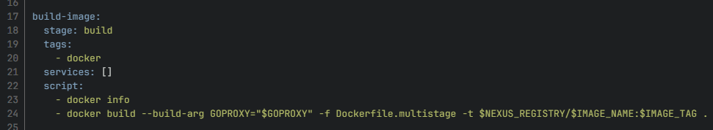
Рисунок 5 – Задание build-image
Задание push-image выполняет вход в Nexus Repository и загружает контейнерный образ (рисунок 6).
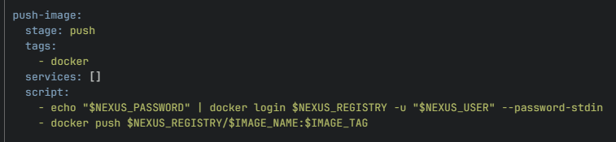
Рисунок 6 – Задание push-image

Проверка загрузки контейнерного образа в Nexus Repository
После успешного выполнения конвейера в Nexus Repository появляется контейнерный образ demo-app. Его можно увидеть в хранилище docker-hosted.
Проверка выполнялась двумя способами. Первый способ — через веб-интерфейс Nexus Repository. Второй способ — через команду docker pull с узла build (рисунок 7-8).
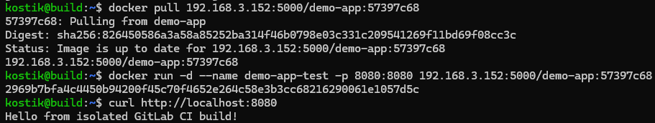
Рисунок 7 – Проверка через команду docker pull

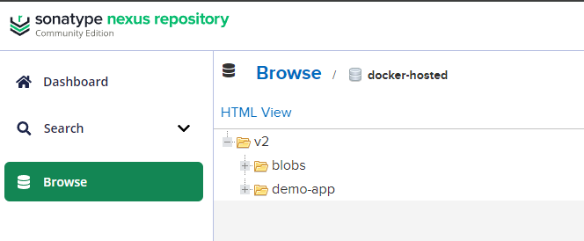
Место для рисунка 6 – Контейнерный образ demo-app в Nexus Repository

Проверка сборки без доступа к внешней сети
После первичного запуска конвейера с доступом к внешней сети Nexus Repository содержит необходимые внешние зависимости: базовые контейнерные образы и модули Go. Затем выполняется проверка автономной сборки. На узле build проверяется доступность внутренних узлов. После этого удаляется маршрут по умолчанию, чтобы узел build потерял доступ к внешней сети, но сохранил доступ к локальной подсети. Если внешний адрес недоступен, а GitLab и Nexus Repository доступны, запускается новый конвейер. Успешное выполнение сборки в таких условиях подтверждает, что процесс использует внутренние хранилища.
По результатам этого этапа можно сделать вывод, что контур сборки работает автономно после первичного заполнения кэша. Исходный код хранится в GitLab, сборка выполняется GitLab Runner на узле build, зависимости и контейнерные образы берутся из Nexus Repository, а готовый образ сохраняется во внутреннем хранилище.

Причина накопления артефактов
После настройки автоматической сборки возникает новая инфраструктурная задача. Каждый запуск конвейера создаёт новый контейнерный образ. Поскольку тег образа основан на идентификаторе фиксации, новые версии не заменяют предыдущие, а добавляются в хранилище как отдельные компоненты.
Такое поведение удобно для воспроизводимости: при необходимости можно найти образ, соответствующий конкретной версии исходного кода. Однако без очистки хранилище постепенно увеличивается. Для учебного стенда это выражается в росте каталога /nexus-data/blobs. Для промышленной среды последствия могут быть серьёзнее: заполнение диска приводит к отказам загрузки новых образов, ошибкам сборки и увеличению времени обслуживания хранилища. Поэтому в инфраструктуре должен существовать механизм удаления устаревших артефактов. В данной работе очистка реализована через отдельное задание GitLab CI/CD и задачи обслуживания Nexus Repository.

Задание удаления устаревших контейнерных образов
В файл .gitlab-ci.yml добавлен этап cleanup (Рисунок 7). Он содержит задание cleanup-old-images, которое запускается вручную или по расписанию. Задание получает список компонентов из Nexus Repository и удаляет устаревшие контейнерные образы, оставляя последние три версии.
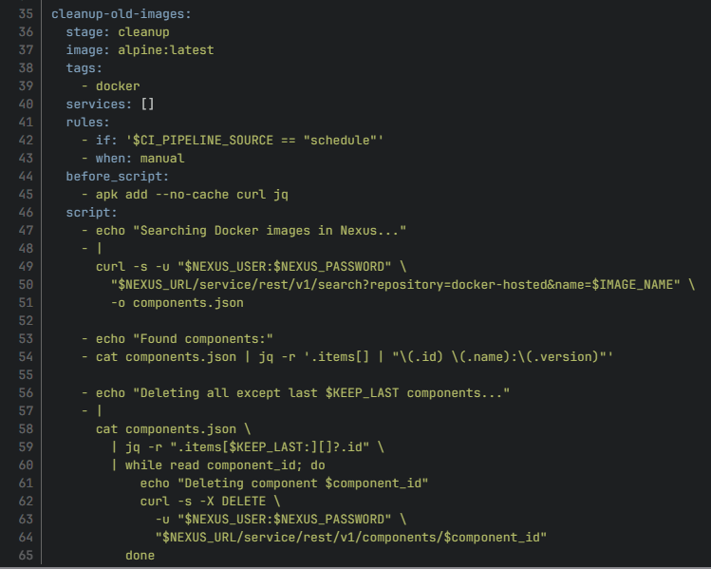
Место для рисунка 7 – Задание cleanup
Для обработки ответа используется jq. Компоненты, которые не входят в последние три версии, удаляются через программный интерфейс Nexus Repository.
Очистка не запускается при каждом обычном изменении исходного кода. Это сделано намеренно: основная сборка и обслуживание хранилища разделены. Такой подход позволяет запускать очистку по расписанию или вручную, не вмешиваясь в регулярный процесс сборки (рисунок 8).
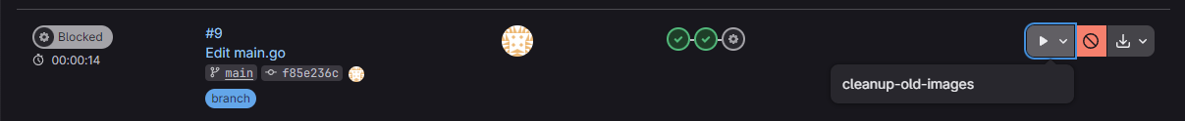
Рисунок 8 – Ручной запуск задания cleanup-old-images

Настройка расписания очистки
Для регулярного обслуживания в GitLab создаётся расписание конвейера. Расписание может запускать конвейер, в котором выполняется задание cleanup-old-images.

Задачи обслуживания Nexus Repository
Удаление компонентов через программный интерфейс не всегда сразу уменьшает размер данных на диске. Поэтому после удаления контейнерных образов выполняются задачи обслуживания Nexus Repository:
- Docker - Delete unused manifests and images;
- Docker - Delete incomplete uploads;
- Admin - Compact blob store.
Первая задача удаляет неиспользуемые манифесты и данные контейнерных образов. Вторая задача удаляет незавершённые загрузки. Третья задача уплотняет блочное хранилище и освобождает место, которое больше не связано с актуальными компонентами.
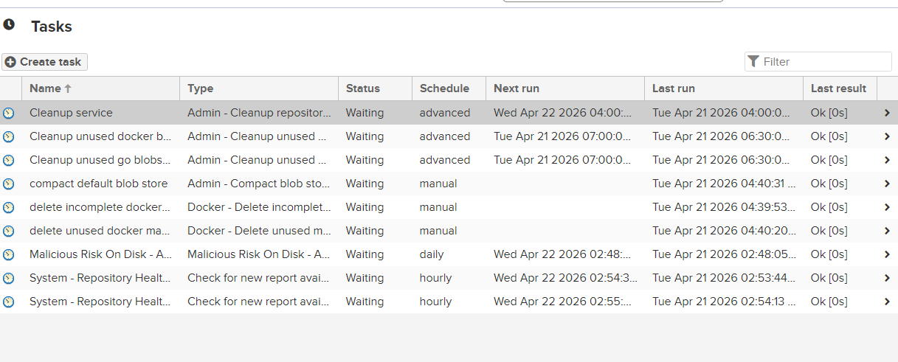
Рисунок 9 – Задачи обслуживания Nexus Repository

Проверка уменьшения размера хранилища
Размер блочного хранилища проверяется на виртуальной машине nexus командой docker exec -it nexus du -sh /nexus-data/blobs. Проверка выполняется в три этапа:
- измерение размера до удаления контейнерных образов;
- запуск задания cleanup-old-images;
- выполнение задач обслуживания Nexus Repository и повторное измерение.
После выполнения задач размер хранилища уменьшился (рисунок 10). Это подтверждает, что очистка не ограничилась удалением записей из интерфейса, а привела к фактическому освобождению дискового пространства.
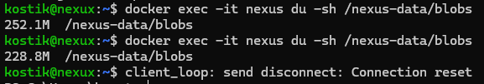
Рисунок 10 – Изменение размера блочного хранилища после очистки
По результатам данного этапа можно сделать вывод, что контур сборки дополнен механизмом обслуживания артефактов. Инфраструктура не только создаёт и сохраняет контейнерные образы, но и удаляет устаревшие версии, предотвращая неконтролируемый рост хранилища.

Промежуточный вывод по первой части реализации
Во второй части работы был разработан изолированный контур сборки и обслуживания артефактов. Он включает GitLab, GitLab Runner, Docker Engine и Nexus Repository. Сборка контейнерного образа запускается автоматически после изменения исходного кода, использует внутренние хранилища зависимостей и сохраняет результат в Nexus Repository.
После первичной подготовки контур способен выполнять повторную сборку без доступа узла сборки к внешней сети. Это достигается за счёт проксирующих хранилищ контейнерных образов и модулей Go. Дополнительно реализован механизм очистки устаревших контейнерных образов: GitLab CI/CD удаляет старые компоненты через программный интерфейс Nexus Repository, а задачи обслуживания Nexus Repository освобождают место в блочном хранилище.
Таким образом, разработанный контур решает две связанные задачи: обеспечивает автономную сборку контейнерного образа и поддерживает управляемый размер хранилища артефактов.

Разработка механизмов переноса и жизненного цикла данных OpenSearch

Назначение переноса данных в изолированной инфраструктуре
После настройки контура сборки и обслуживания артефактов инфраструктура решает задачу доставки приложения. Однако микросервисная среда состоит не только из исполняемых компонентов. В ней присутствуют данные, которые накапливаются, распределяются между узлами и должны оставаться доступными при изменении состава инфраструктуры.
Если приложение можно пересобрать из исходного кода, то данные невозможно восстановить таким же способом. Именно поэтому перенос данных занимает отдельное место в проектировании изолированной инфраструктуры. Для поискового кластера эта задача особенно важна: индексы распределяются по шардам, шарды размещаются на узлах, а доступность данных зависит от состояния всего кластера.
В данной работе перенос данных OpenSearch реализован в двух вариантах. Первый вариант моделирует замену узлов внутри одного кластера. Второй вариант моделирует перенос индекса между двумя независимыми кластерами через удалённую переиндексацию. Оба варианта не используют ручное копирование файлов хранилища. Вместо этого применяются штатные механизмы OpenSearch: исключение узлов из распределения шардов и операция _reindex.
Такой подход соответствует общей идее работы. Изолированная инфраструктура должна быть не только средой запуска, но и средой управляемого обслуживания. Если узлы нельзя заменить без потери данных, система остаётся зависимой от текущего состояния стенда. Если данные нельзя перенести между кластерами штатным способом, восстановление или обновление инфраструктуры превращается в рискованную ручную операцию.

Замена узлов в одном кластере OpenSearch
Первый режим работы моделирует замену узлов внутри одного кластера. Сначала поднимается кластер из двух исходных узлов: old-node-1 и old-node-2. Затем создаётся индекс test-index с двумя шардами и одной репликой (рисунок 11).
После создания индекса в него загружается десять тестовых документов. Каждый документ содержит поле title и числовое поле views. Небольшой объём данных выбран намеренно: цель проверки состоит не в нагрузочном испытании, а в демонстрации управляемого переноса шардов.
Для доступа к кластеру используется балансировщик на базе Nginx. На первом этапе он направляет запросы только на исходные узлы.
Запуск начального состояния выполняется файлом setup-cluster.bat. Он выполняет следующие действия:
- сбрасывает конфигурацию балансировщика на исходные узлы;
- удаляет старые контейнеры и тома;
- запускает исходные узлы, балансировщик и OpenSearch Dashboards;
- ожидает готовности OpenSearch;
- создаёт индекс test-index;
- добавляет десять документов;
- выводит расположение шардов и количество документов.
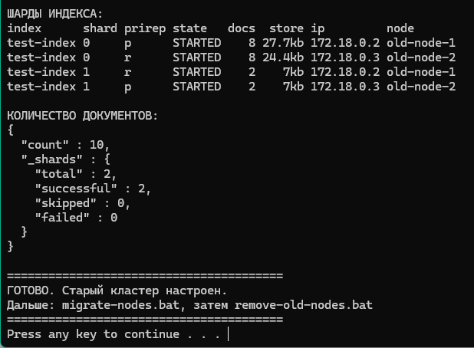
Рисунок 11 – Начальное состояние кластера перед заменой узлов

Перемещение шардов на новые узлы
После подготовки исходного кластера запускается файл migrate-nodes.bat. Он реализует управляемое перемещение шардов. Сначала автоматическое распределение шардов временно отключается. Такой шаг предотвращает преждевременное перемещение шардов во время запуска новых узлов. Затем запускаются два новых узла new-node-1 и new-node-2. После их присоединения к кластеру старые узлы добавляются в исключение распределения.
После этого OpenSearch начинает переносить шарды с исходных узлов на новые узлы (рисунок 12). Состояние переноса отслеживается через файл check-status.bat. Он циклически выводит:
- расположение шардов индекса test-index;
- состояние кластера;
- список узлов;
- количество документов.
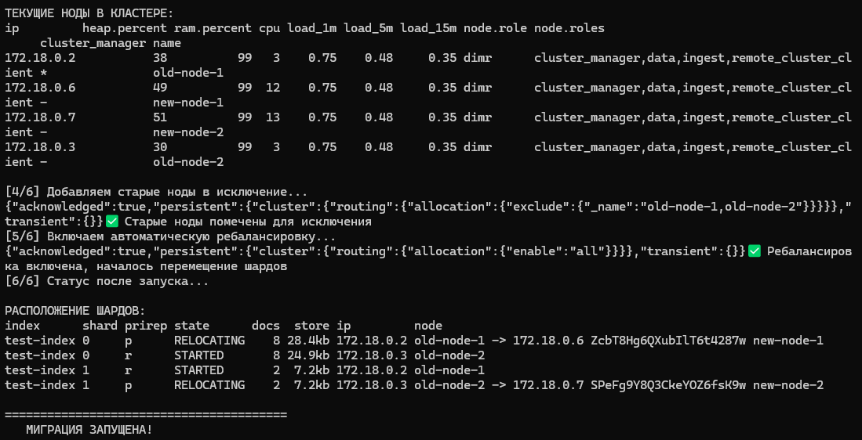
Рисунок 12 – Перемещение шардов на новые узлы
Такой порядок отражает важный принцип обслуживания кластера: сначала в кластер добавляются новые ресурсы, затем старые ресурсы исключаются из распределения, после чего выполняется перенос данных. Остановка старых узлов до завершения перемещения создала бы риск недоступности шардов. В реализованном варианте завершение операции проверяется до отключения исходных узлов.

Вывод исходных узлов из работы
После того как шарды переместились на новые узлы (рисунок 13), запускается файл remove-old-nodes.bat. Он выполняет завершающий этап замены узлов:
- показывает текущее расположение шардов;
- переключает Nginx на новые узлы;
- останавливает исходные узлы;
- выполняет итоговую проверку состояния кластера;
- выводит количество документов.
Конфигурация nginx-new.conf направляет запросы только на новые узлы. После перезапуска балансировщика входная точка localhost:9200 остаётся прежней, но запросы уже обслуживаются новыми узлами (рисунок 13). Это важно для прикладного клиента: адрес доступа к кластеру не меняется, несмотря на замену внутренних узлов.
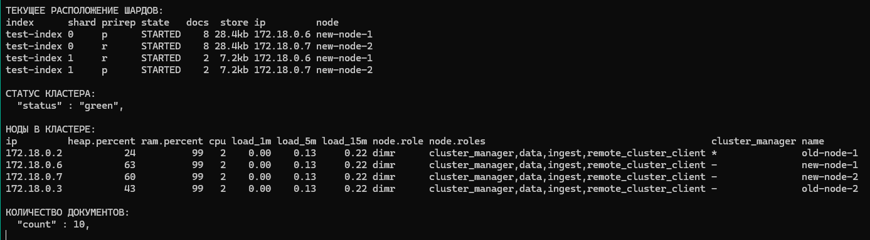
Рисунок 13 – Перенос шардов на новые узлы

Рисунок 14 – Итоговое состояние кластера после замены узлов

Результат этого этапа показывает, что замена узлов выполнена без удаления индекса и без потери документов. С точки зрения инфраструктуры это означает, что кластер может быть обновлён или перенесён на новые узлы управляемым способом.

Перенос данных между двумя кластерами OpenSearch
Второй режим работы моделирует перенос данных между двумя независимыми кластерами OpenSearch. Он отличается от предыдущего режима тем, что данные не перемещаются внутри одного кластера, а копируются из исходного кластера в целевой. В составе стенда запускаются четыре узла:
- source-node-1
- source-node-2
- destination-node-1
- destination-node-2
Исходный кластер доступен по адресу http://localhost:9201. Целевой кластер доступен по адресу http://localhost:9202 (рисунок 15). Дополнительно запускаются два экземпляра OpenSearch Dashboards:
- OpenSearch Dashboards для исходного кластера 5602
- OpenSearch Dashboards для целевого кластера 5603
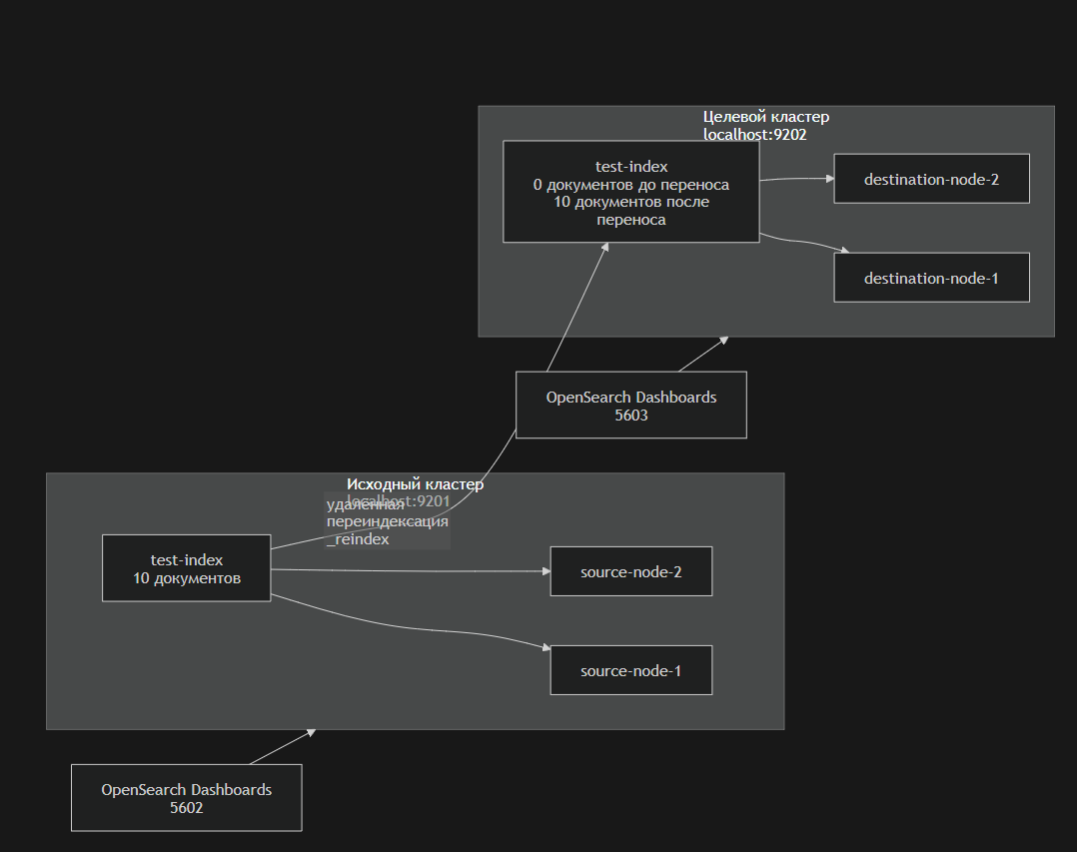
Рисунок 15 – Схема переноса данных между двумя кластерами OpenSearch
Запуск начального состояния выполняется файлом setup-clusters.bat. Он выполняет следующие действия (рисунок 16):

- удаляет старые контейнеры и тома;
- запускает два кластера и два экземпляра OpenSearch Dashboards;
- ожидает готовности исходного и целевого кластеров;
- создаёт индекс test-index в исходном кластере;
- загружает десять документов в исходный кластер;
- создаёт пустой индекс test-index в целевом кластере с теми же настройками и отображениями;
- выводит количество документов в обоих кластерах.
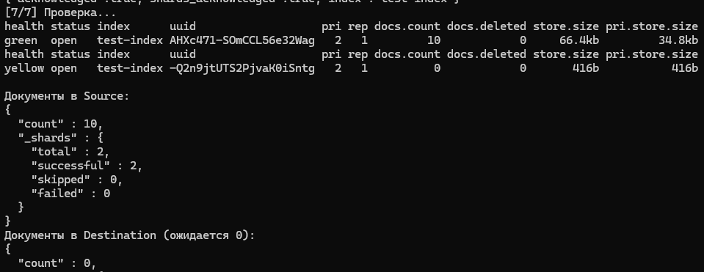
Рисунок 16 – Начальное состояние перед удалённой переиндексацией

Настройка удалённой переиндексации
Удалённая переиндексация выполняется на стороне целевого кластера. Для этого целевые узлы содержат параметр reindex.remote.whitelist=source-node-1:9200,source-node-2:9200. Этот параметр разрешает целевому кластеру обращаться к исходным узлам по внутренним именам контейнеров. Поскольку все контейнеры находятся в одной сети Docker Compose, целевой кластер может обращаться к исходному кластеру по адресу http://source-node-1:9200.
Перенос данных выполняется файлом reindex-data.bat (рисунок 16). Команда ожидает завершения операции и сразу возвращает итог. После переиндексации выполняется обновление индекса на целевой стороне, чтобы команда подсчёта документов сразу показала результат.
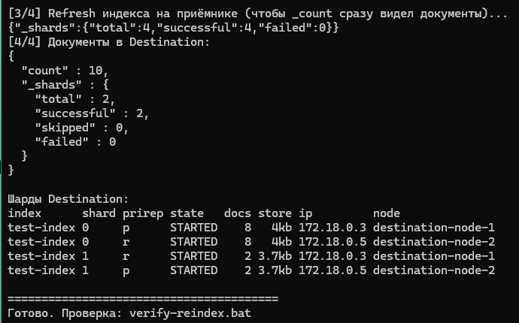
Рисунок 16 – Выполнение удалённой переиндексации

Проверка результата переноса данных
Проверка результата выполняется файлом verify-reindex.bat (рисунок 17). Он сравнивает:
- количество документов в исходном кластере;
- количество документов в целевом кластере;
- документ с идентификатором 1 в исходном кластере;
- документ с идентификатором 1 в целевом кластере;
- расположение шардов индекса в целевом кластере.
Проверка одного документа важна как дополнение к подсчёту. Совпадение количества документов показывает, что объём переноса соответствует ожидаемому. Проверка конкретного документа показывает, что перенесены не только пустые записи, но и содержимое документа.
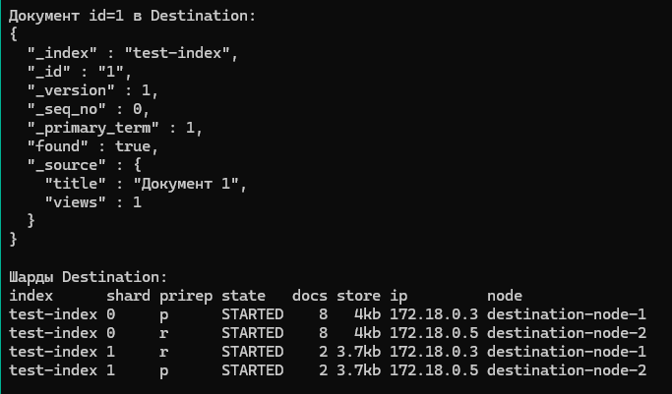
Рисунок 17 – Проверка документа после переноса

Промежуточный вывод по переносу данных OpenSearch
В результате данного этапа реализованы два механизма обслуживания данных OpenSearch. Первый механизм позволяет заменить узлы внутри одного кластера без потери индекса и документов. Второй механизм позволяет перенести данные между двумя независимыми кластерами через удалённую переиндексацию.
Оба механизма демонстрируют, что изолированная инфраструктура должна включать не только сборку и хранение контейнерных образов, но и управляемое обслуживание состояния данных. Контейнерный образ можно пересобрать, но данные необходимо переносить, проверять и сохранять доступными. Именно поэтому операции с OpenSearch являются логическим продолжением контура сборки и обслуживания артефактов.

Реализация горячего и тёплого хранения OpenSearch. Назначение уровней хранения
После проверки переноса данных возникает следующая инфраструктурная задача: данные нужно не только перемещать между узлами и кластерами, но и автоматически обслуживать в течение срока их существования. Для журналов событий это особенно заметно. Свежие записи активно добавляются и читаются. Старые записи используются реже, но некоторое время должны оставаться доступными для анализа.
Для такой модели применяется разделение хранения на уровни. В работе используются два уровня:
- горячее хранение;
- тёплое хранение.
Горячее хранение предназначено для активных данных, в которые продолжается запись. Тёплое хранение предназначено для данных, которые уже не принимают активную запись, но ещё должны быть доступны для чтения. После завершения срока хранения индекс удаляется.
В OpenSearch такое поведение реализуется через политику управления состоянием индекса. Она определяет, в каком состоянии находится индекс, какие действия над ним выполняются и при каких условиях он переходит в следующее состояние.

Архитектура кластера горячего и тёплого хранения
Реализация запускается файлом run-case4.bat. Он вызывает PowerShell-сценарий run-case4.ps1. PowerShell-сценарий выполняет полный цикл работы: очищает старые контейнеры и тома, запускает кластер, ожидает готовности OpenSearch, создаёт политику управления состоянием индекса, создаёт шаблон индекса, загружает тестовые документы и наблюдает за переходами индексов между состояниями.
Кластер состоит из пяти узлов OpenSearch согласно таблице 6.
Таблица 5 – Переменные GitLab CI/CD
Узел | Роль | Атрибут хранения
os-master | управляющий узел | не используется для хранения данных
os-hot1 | узел данных и приёма данных | temp=hot
os-hot2 | узел данных и приёма данных | temp=hot
os-warm1 | узел данных | temp=warm
os-warm2 | узел данных | temp=warm

Дополнительно запускается OpenSearch Dashboards, доступный по адресу http://localhost:5601. Архитектура хранения представлена на рисунке 18.
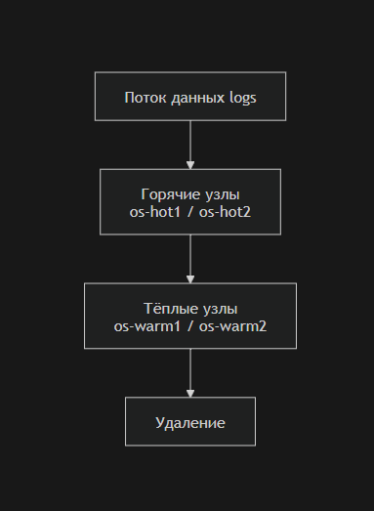
Рисунок 18 – Архитектура горячего и тёплого хранения OpenSearch

Настройка политики управления состоянием индекса
В сценарии создаётся политика logs-hot-warm-delete. Она содержит три состояния, показанных на таблице 6.
Таблица 5 – Переменные GitLab CI/CD
Состояние | Назначение | Основное действие
hot | активная запись | rollover
warm | хранение менее активных данных | temp=hot
temp=warm | узел данных и приёма данных | allocation на temp=warm
delete | узел данных | удаление индекса
Для наглядности выставлен интервал в минуту. В обычной среде такие временные интервалы были бы значительно больше. В данной реализации они намеренно уменьшены, чтобы можно было наблюдать полный жизненный цикл индекса за время выполнения сценария.

Наблюдение за жизненным циклом внутренних индексов
После загрузки документов сценарий запускает серию проверок. Всего выполняется 15 проверок с интервалом 65 секунд. Каждая проверка выводит:

- сведения о потоке данных;
- состояние политики управления состоянием индекса;
- расположение шардов;
- список внутренних индексов потока данных.

Ожидаемая последовательность выглядит следующим образом. Сначала первый внутренний индекс потока данных находится в состоянии hot и размещается на узлах горячего хранения (рисунок 19). После выполнения rollover появляется новый внутренний индекс. Старый индекс перестаёт быть индексом записи и получает возможность перейти в состояние warm (рисунок 20). Затем его шарды переносятся на узлы тёплого хранения. После перехода в состояние delete старый индекс удаляется (рисунок 21).
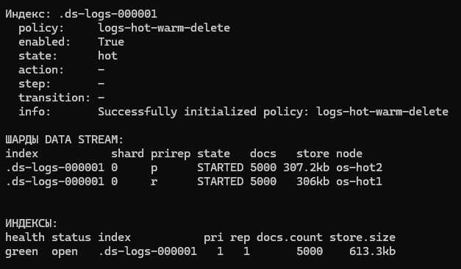
Рисунок 19 – Состояние hot во внутренних индексах потока данных
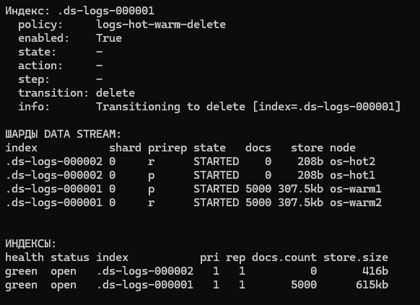
Рисунок 20 – Перемещение шардов на узлы тёплого хранения
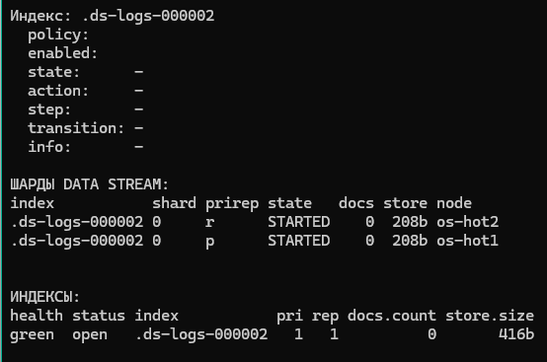
Рисунок 21 – Удаление устаревшего внутреннего индекса
После rollover OpenSearch создаёт новый индекс записи, но если новые документы больше не добавляются, этот индекс остаётся пустым. Жизненный цикл при этом продолжает работать: индекс может переходить между состояниями даже при отсутствии новых документов.

Вывод по второй части реализации
В третьей части работы разработаны механизмы обслуживания данных OpenSearch. Сначала реализована замена узлов внутри одного кластера. На начальном этапе данные размещаются на исходных узлах, затем в кластер добавляются новые узлы, старые узлы исключаются из распределения шардов, после чего OpenSearch переносит шарды на новые узлы. После завершения переноса балансировщик переключается на новые узлы, а исходные узлы останавливаются. Проверка количества документов подтверждает сохранность данных.
Затем реализован перенос данных между двумя независимыми кластерами OpenSearch. Исходный кластер содержит индекс с тестовыми документами, целевой кластер содержит пустой индекс с теми же настройками и отображениями. Через удалённую переиндексацию документы копируются в целевой кластер. Проверка количества документов и содержимого отдельного документа подтверждает корректность переноса.
Завершающий этап связан с горячим и тёплым хранением данных. Кластер OpenSearch разделён на узлы горячего хранения и узлы тёплого хранения. Для потока данных logs создана политика управления состоянием индекса, которая переводит внутренние индексы из состояния hot в состояние warm, а затем удаляет устаревшие индексы. Проверка состояния политики и расположения шардов показывает, что индексы автоматически перемещаются между уровнями хранения.
Таким образом, вторая часть реализации дополняет контур сборки механизмами обслуживания данных. Это принципиально важно для изолированной инфраструктуры: она должна обеспечивать не только создание и хранение артефактов, но и управляемое изменение состояния данных.

ЗАКЛЮЧЕНИЕ
В ходе работы была спроектирована и разработана изолированная инфраструктура для развёртывания микросервисных приложений. Работа построена как последовательное расширение инфраструктурного стенда: от автоматической сборки контейнерного образа до управления жизненным циклом данных OpenSearch.
Был разработан контур сборки и обслуживания артефактов. Для этого были развёрнуты три виртуальные машины: gitlab, build и nexus. На узле gitlab размещён GitLab, на узле build установлен GitLab Runner и Docker Engine, на узле nexus запущен Nexus Repository. В Nexus Repository созданы размещённое хранилище контейнерных образов, проксирующее хранилище контейнерных образов и проксирующее хранилище модулей Go.
Затем был реализован механизм обслуживания артефактов. Поскольку каждый запуск конвейера создаёт новый контейнерный образ, хранилище постепенно увеличивается. Для решения этой задачи в конвейер добавлено задание очистки, которое обращается к программному интерфейсу Nexus Repository и удаляет устаревшие компоненты. После удаления выполняются задачи обслуживания Nexus Repository, включая удаление неиспользуемых манифестов, удаление незавершённых загрузок и уплотнение блочного хранилища. Уменьшение размера каталога /nexus-data/blobs подтвердило фактическое освобождение места.
Далее были разработаны механизмы обслуживания данных OpenSearch. Сначала была реализована замена узлов внутри одного кластера. В кластер добавлялись новые узлы, старые узлы исключались из распределения шардов, после чего OpenSearch переносил данные на новые узлы. После завершения переноса балансировщик был переключён на новые узлы, а исходные узлы остановлены. Доступность индекса и количество документов сохранились.
Затем был реализован перенос данных между двумя независимыми кластерами OpenSearch. Исходный кластер содержал индекс с тестовыми документами, а целевой кластер принимал данные через удалённую переиндексацию. Сравнение количества документов и проверка отдельного документа подтвердили корректность переноса.
Завершающим этапом стала разработка горячего и тёплого хранения OpenSearch. Кластер был разделён на управляющий узел, узлы горячего хранения и узлы тёплого хранения. Для узлов данных заданы температурные атрибуты, а для потока данных logs создана политика управления состоянием индекса. Политика обеспечивает переход внутренних индексов через состояния hot, warm и delete: сначала индекс принимает записи, затем переносится на тёплые узлы, после чего удаляется.
Полученный результат показывает, что изолированная инфраструктура не сводится к отсутствию доступа к внешней сети. Более точное понимание состоит в том, что инфраструктура должна самостоятельно выполнять основные операции жизненного цикла приложения и данных. В рамках работы были реализованы такие операции: сборка контейнерного образа, хранение артефакта, кэширование зависимостей, очистка устаревших образов, замена узлов OpenSearch, перенос индекса между кластерами и автоматическое управление сроком хранения данных.
Поставленная цель достигнута. Разработанный стенд демонстрирует воспроизводимую модель изолированной инфраструктуры для развёртывания микросервисных приложений. Он может быть использован как основа для дальнейшего развития.

СПИСОК ИСПОЛЬЗОВАННЫХ ИСТОЧНИКОВ
- Taibi D., Lenarduzzi V., Pahl C. Continuous Architecting with Microservices and DevOps: A Systematic Mapping Study // arXiv. – 2019. – Режим доступа: https://arxiv.org/abs/1908.10337 (дата обращения: 14.01.2026).
- Aksakalli I. K., Celik T., Can A. B., Tekinerdogan B. Deployment and communication patterns in microservice architectures: A systematic literature review // Journal of Systems and Software. – 2021. – Vol. 180. – Article 111014. – Режим доступа: https://research.wur.nl/ (дата обращения: 18.01.2026).
- Humble J., Farley D. Continuous Delivery: Reliable Software Releases through Build, Test, and Deployment Automation. – Addison-Wesley Professional, 2010. – 512 с. – ISBN 978-0321601919. – Режим доступа: https://books.google.com/ (дата обращения: 25.01.2026).
- Newman S. Building Microservices: Designing Fine-Grained Systems. – 2nd ed. – O'Reilly Media, 2021. – 616 с. – ISBN 978-1492034011. – Режим доступа: https://samnewman.io/ (дата обращения: 02.02.2026).
- Kim G., Humble J., Debois P., Willis J. The DevOps Handbook: How to Create World-Class Agility, Reliability, and Security in Technology Organizations. – 2nd ed. – IT Revolution Press, 2021. – 480 с. – ISBN 978-1942788003. – Режим доступа: https://itrevolution.com/ (дата обращения: 08.02.2026).
- Docker Engine [Электронный ресурс] // Docker Documentation. – Режим доступа: https://docs.docker.com/engine/ (дата обращения: 13.02.2026).
- Dockerfile reference [Электронный ресурс] // Docker Documentation. – Режим доступа: https://docs.docker.com/reference/dockerfile/ (дата обращения: 19.02.2026).
- CI/CD pipelines [Электронный ресурс] // GitLab Documentation. – Режим доступа: https://docs.gitlab.com/ci/pipelines/ (дата обращения: 24.02.2026).
- CI/CD jobs [Электронный ресурс] // GitLab Documentation. – Режим доступа: https://docs.gitlab.com/ci/jobs/ (дата обращения: 01.03.2026).
- GitLab Runner [Электронный ресурс] // GitLab Documentation. – Режим доступа: https://docs.gitlab.com/runner/ (дата обращения: 05.03.2026).
- Docker executor [Электронный ресурс] // GitLab Documentation. – Режим доступа: https://docs.gitlab.com/runner/executors/docker/ (дата обращения: 09.03.2026).
- Proxy Repository for Docker [Электронный ресурс] // Sonatype Documentation. – Режим доступа: https://help.sonatype.com/en/proxy-repository-for-docker.html (дата обращения: 13.03.2026).
- Cleanup Policies [Электронный ресурс] // Sonatype Documentation. – Режим доступа: https://help.sonatype.com/en/cleanup-policies.html (дата обращения: 17.03.2026).
- Components API [Электронный ресурс] // Sonatype Documentation. – Режим доступа: https://help.sonatype.com/en/components-api.html (дата обращения: 21.03.2026).
- Storage Guide [Электронный ресурс] // Sonatype Documentation. – Режим доступа: https://help.sonatype.com/en/storage-guide.html (дата обращения: 25.03.2026).
- OpenSearch concepts [Электронный ресурс] // OpenSearch Documentation. – Режим доступа: https://docs.opensearch.org/latest/getting-started/concepts/ (дата обращения: 28.03.2026).
- Reindex Documents API [Электронный ресурс] // OpenSearch Documentation. – Режим доступа: https://docs.opensearch.org/latest/api-reference/document-apis/reindex/ (дата обращения: 31.03.2026).
- Index State Management [Электронный ресурс] // OpenSearch Documentation. – Режим доступа: https://docs.opensearch.org/latest/im-plugin/ism/index/ (дата обращения: 02.04.2026).
- Index State Management Policies [Электронный ресурс] // OpenSearch Documentation. – Режим доступа: https://docs.opensearch.org/latest/im-plugin/ism/policies/ (дата обращения: 04.04.2026).
- Data streams [Электронный ресурс] // OpenSearch Documentation. – Режим доступа: https://docs.opensearch.org/latest/im-plugin/data-streams/ (дата обращения: 06.04.2026).
- Roll Over Index API [Электронный ресурс] // OpenSearch Documentation. – Режим доступа: https://docs.opensearch.org/latest/api-reference/index-apis/rollover/ (дата обращения: 08.04.2026).
- ISM API [Электронный ресурс] // OpenSearch Documentation. – Режим доступа: https://docs.opensearch.org/latest/im-plugin/ism/api/ (дата обращения: 10.04.2026).

